跨链资金流取证对应：运输表示与条件解码

摘要
跨链洗钱把可疑资金拆散到多条链、多种代币与多笔延迟到账中。调查者要回答的是：源链上的一组活动与目标链上的哪组活动构成同一次资金运动。现有跨链关联工具以交易对为输出单元，其一对一输出语义无法表达分流、合流与未匹配质量，也无法在证据不足时拒绝归属。本文将该任务形式化为跨链可疑资金流对应（cross-chain suspicious fund-flow correspondence, CSFFC），在资金流单元上求解非负质量分配计划。方法由三部分组成：带取证代价与松弛边际的非平衡最优传输表示；方向条件化解码，即行向分数按列质量归一、列向分数按行质量归一后取互选前 k，以消去 Sinkhorn 对偶缩放造成的排序失真；以及基于覆盖分层的选择性弃权输出层。在 Celer、Multichain、PolyNetwork 三桥预先固定的确认性保留集上，条件解码把宏平均边 F1 从 0.2350 提升至 0.3104（Δ = +0.075413，配对 95% CI [0.070557, 0.080312]），三桥一致为正；对应的解码边精度约 0.19，属于方法内排序修复，而非调查分诊操作点。结构压力测试中，运输表示的边包含召回为 0.946（分流）与 0.967（合流），而所有方法的严格精确拓扑恢复均为 0。非一对一拓扑以合成方式施加于真实流特征之上，结论限于该生成器族。两个预测盲的后开发期数据审计记录了开发语料之外的流级扇出（2,451 与 5,516 个单元），但均未通过预先注册的充分性标准，因此本文不作外部方法性能声明。
关键词： 跨链取证；反洗钱；资金流对应；最优传输；条件解码；选择性弃权

1 引言
跨链桥与去中心化交易所使资金可以在源链拆分、兑换为其他代币、延迟释放，再在目标链的新地址上归集。监管机构已将此类链跳行为列为高风险洗钱形态 [1,2,3]。调查者因此需要判断源链上的一组活动与目标链上的哪组活动构成同一次资金运动。分流与合流本身并不构成非法性证据，它们也常见于正常路由与流动性管理；本文处理的是证据限定的取证对应，而不是自动判定非法性。
现有工作留下三处空白。第一是输出单元：单链取证以地址聚类、启发式规则与图学习为手段 [6,7,8,14,15]，输出单元是链内地址或账户；近期工作虽已推进到资金流级 [20]，对应问题仍限于单链。第二是输出语义：CONNECTOR [4] 与 ABCTracer [5] 能从桥合约轨迹关联存取款交易对，但输出固定为一对一的交易关联。当一个源级资金流对应多个目标流时，这种输出形式在结构上就无法表示正确结果，打分再准也无济于事。第三是证据不足时的行为：延迟释放、手续费漂移与事件缺失使证据经常不完整，而强制的单一输出会把不确定性伪装成确定结论。
本文把分析单元从交易对提升为资金流，即按主地址、链、资产上下文与时间窗口聚合、可回溯到交易、事件日志与桥事件的观测单元。CSFFC 在此单元上寻求非负计划 P，P_ij 表示源流 s_i 与目标流 t_j 之间的对应质量，允许 1→N 分流、N→1 合流与未匹配质量（图 1）。这一形式化把跨链对应从“哪一笔对哪一笔”的检索问题转为“质量如何分配”的分配问题，并为“证据不足”留出显式输出位置。CSFFC 本身是本文的主要贡献，方法层用于检验该形式化能被求解到什么程度。
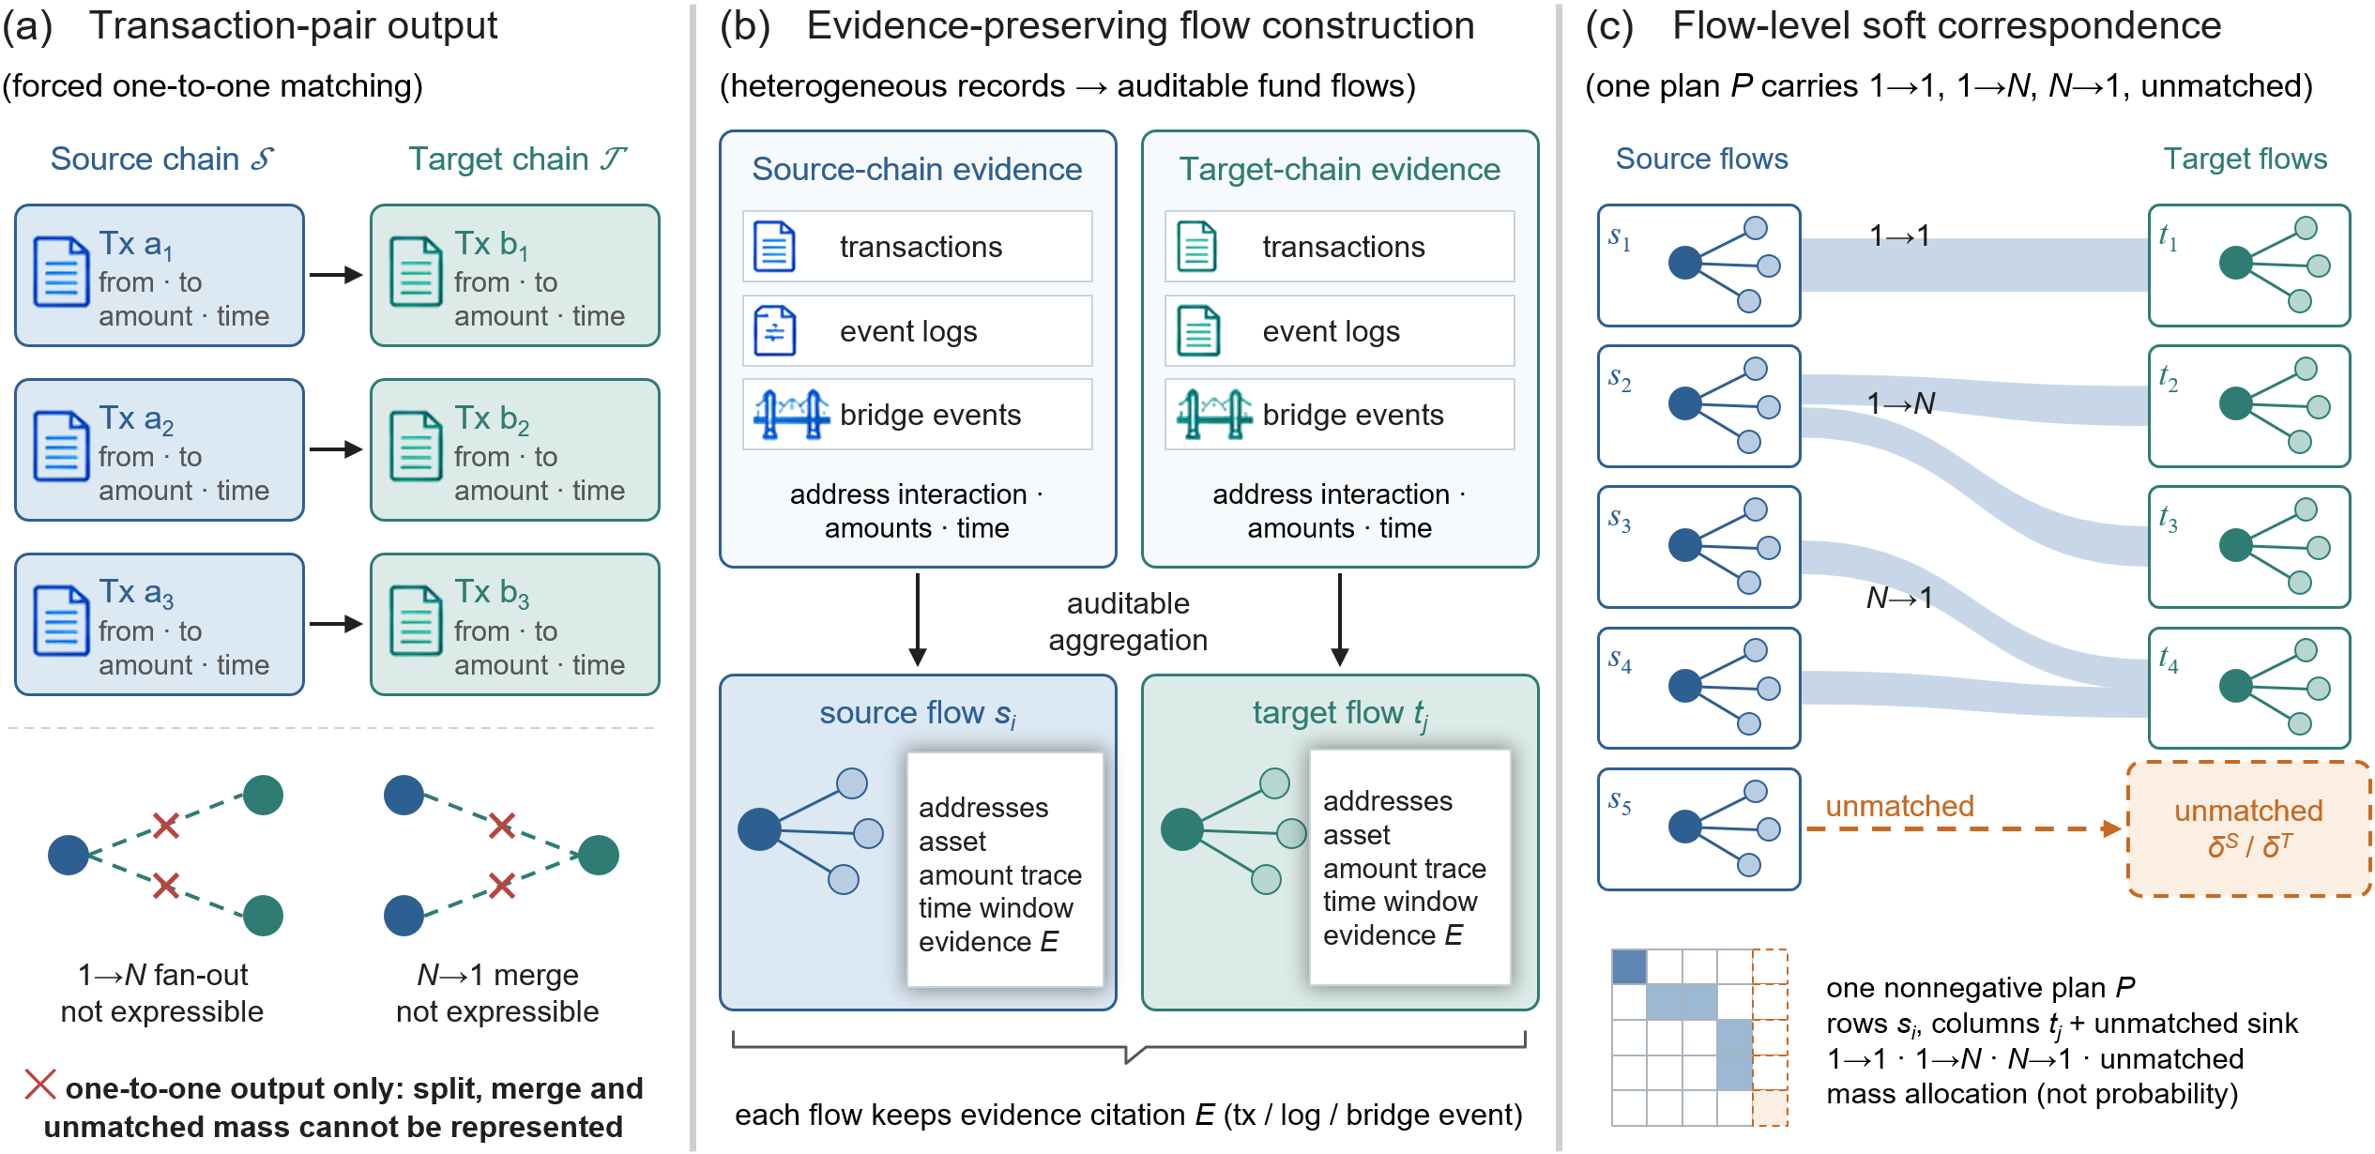
图 1 从交易对一对一输出到流级软对应的问题重构。(a) 交易对输出强制一对一匹配，无法表达分流与合流；(b) 交易、事件日志与桥事件经可审计聚合形成资金流，每个流保留证据引用 E；(c) 同一个非负计划 P 承载 1→1、1→N、N→1 与进入 δ^S / δ^T 的未匹配质量，计划元素表示质量分配而非概率。
落实这一形式化面临三道障碍，本文分别以一个模块回应。其一，表示载体须同时容纳非一对一结构与带取证语义的代价；本文采用熵正则非平衡最优传输，把五项取证子代价与松弛边际写入目标函数（第 3.1 节）。其二，能表示不等于能排序：熵 OT 计划具有分解结构 P = diag(u) K diag(v)，按原始计划排序会把与候选无关的对偶缩放混入核评分。本文提出方向条件化解码，行向分数消去目标侧缩放、列向分数消去源侧缩放（第 3.2 节）。它与双向归一化和互选匹配结构相关 [12,13]，本文的增量在于把这一污染显式化为可诊断的问题，并完成取证语境下的适配与形式化解释。其三，证据欠定时需要可审计的弃权；本文按事件键分组、按覆盖层级限定输出，允许拒绝单一归属（第 3.3 节）。
本文贡献如下，每项附证据边界。
（1）形式化 CSFFC，并证明运输表示能包含一对一解码器无法输出的分流与合流边集；严格精确拓扑恢复对所有方法仍为 0（第 4.2 节）。
（2）诊断原始计划的排序失真，提出方向条件化解码，并在预先固定的三桥确认性保留集上确认修复效应（第 4.3 节）。
（3）提出覆盖分层与选择性弃权的输出安全层；该层目前只通过定义一致性核对，定位为安全设计而非已验证的预测组件（第 4.4 节）。

2 相关工作
区块链追踪与跨链关联。 单链取证以地址聚类与启发式规则识别资产归属 [6,14,15]；计量研究估计了非法使用规模 [16,17]，综述梳理了欺诈与检测手段 [18,19]。图学习方法在账户图上做分类与追踪 [7,8,21,22,23,24]，近期扩展到非法交易检测、洗钱子图识别与联邦监测 [25,26,27]。ETTracker [20] 在以太坊上以资金流为单元做追踪。这些工作的对应关系是链内的“地址—标签”或“账户—账户”，而非跨链资金流之间的质量分配。跨链方面，已有研究刻画了桥的攻击面 [28,29,30,31]，早期分析依赖中心化接口 [32]，行业报告量化了跨链洗钱规模但未提供流级标签 [1,2]，洗钱方案分类研究整理了跨链渠道的滥用模式 [33]。与本文最接近的是 CONNECTOR [4] 与 ABCTracer [5]，二者输出一对一交易关联；本文基准之一锚定于 Celer/cBridge 类桥流量 [34]。由于对应单元不同，它们与本文互补而非替代。
结构化对应与最优传输。 最优传输把一对一指派推广为保持质量的软分配 [11,35]，非平衡最优传输进一步以边际松弛刻画部分与未匹配质量 [10]。稠密匹配的研究表明，证据不完整时硬性一对一输出迫使系统在丢弃与错误归因之间二选一 [13]；限制来自输出语义，而非成对评分函数。Sinkhorn 迭代缩放提供了可扩展求解 [9,36,37]，OT 损失被广泛用于分布匹配 [38,39]，但计划通常被当作损失或分布，而不是被排序解码为对应边。互近邻、dual-softmax [12,40] 与 SuperGlue [13] 以两侧一致性约束匹配输出，熵计划的分解结构是教科书结果 [35]，OT 也仍在推动稠密对应研究 [41]。本文的贡献不在归一化本身，而在排序失真的诊断、取证适配、形式化解释与预注册确认。

3 方法
图 2 给出整体管线：区域 (a)(b) 对应表示与运输求解（第 3.1 节），区域 (c) 对应条件解码（第 3.2 节）与限定输出（第 3.3 节）。
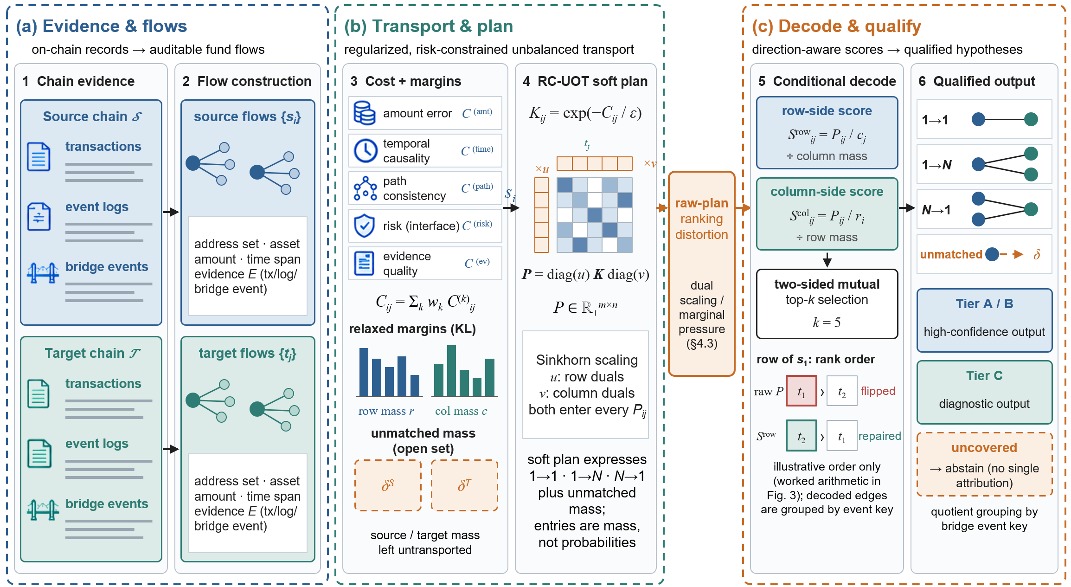
图 2 整体框架（图中 RC-UOT 为代码标识，对应正文的 UOT 形式化与 UOT-Q 管线）。(a) 跨链证据组织为可回溯的源流与目标流；(b) 五项取证子代价组成复合代价 C，KL 松弛边际与未匹配汇 δ^{S、δ}T 允许部分质量不被运输，Sinkhorn 求解得到 P = diag(u) K diag(v)；(c) 行向分数 S^row_ij = P_ij / c_j 与列向分数 S^col_ij = P_ij / r_i 经互选前 k（k = 5）得到候选对应，再按覆盖层级输出 Tier A/B 高置信结果、Tier C 诊断结果，未覆盖部分弃权。橙色标注为第 3.2 节讨论的原始计划排序失真。

3.1 表示、代价与边际
记源流集合 S = {s_1, …, s_n}、目标流集合 T = {t_1, …, t_m}。资金流是按主地址、链、资产上下文与 1800 秒滚动窗口聚合的 AML 观测单元 [7]，其元组为
$$s_{i}=\left(A_{i}, κ_{i}, g_{i}, τ_{i}, x_{i}, E_{i}\right)$$
其中 A_i 为主地址，κ_i 为资产上下文，g_i 为金额组，τ_i 为时间区间，x_i 为辅助特征，E_i 为证据引用。E_i 保证任何流级输出都能下钻回证据。由于候选空间受证据可观测范围限制，候选不完备是常态，因此未匹配质量与弃权是一等设计要素。
本文求解熵正则非平衡最优传输
$$\min_{P≥0} ⟨C, P⟩ + ε Ω\left(P\right) + λ_{s} KL\left(P1_{m} ∥ μ\right) + λ_{t} KL\left(P^{⊤}1_{n} ∥ ν\right)$$
其中 Ω(P) 为熵正则 [9]，两项 KL 罚放松源侧与目标侧边际，允许未匹配质量 δ^{S、δ}T [10,36]。采用非平衡形式的动机是边际不可靠：硬性满足边际会把误差分配给错误候选。非平衡形式对排序是否有益是独立的经验问题，第 4.3 节显示其效应置信区间包含零。代价分解为
$$C_{ij}=w_{amt} c_{amt}\left(i,j\right)+w_{time} c_{time}\left(i,j\right)+w_{route} c_{route}\left(i,j\right)+w_{risk} c_{risk}\left(i,j\right)+w_{evid} c_{evid}\left(i,j\right)$$
五项分别编码：容忍手续费与汇率漂移的金额失配、目标须落在源之后且满足跨链延迟窗的时间因果、桥协议与路由一致性、AML 风险画像对齐，以及证据质量惩罚。风险项与证据项仅作为接口特征纳入代价与边际，其独立贡献未单独量化。边际由可观测质量构造并预留未匹配质量；全部常数见补充材料 S.8。

3.2 排序失真与方向条件化解码
熵正则计划满足
$$P=diag\left(u\right) K diag\left(v\right), K_{ij}=exp\left(−C_{ij}/ε\right)$$
其中 u、v 为行、列对偶缩放。按 P 对行 i 排序时，目标侧缩放 v_j 乘性地进入每个候选，而 v 来自边际约束的对偶，与候选是否成立无关。因此计划数值是核评分与对偶缩放的混合体：核评分较优的候选可能因实现质量小而排不进前 k。图 3 以 2×2 算例展示了这一翻转及其修复。
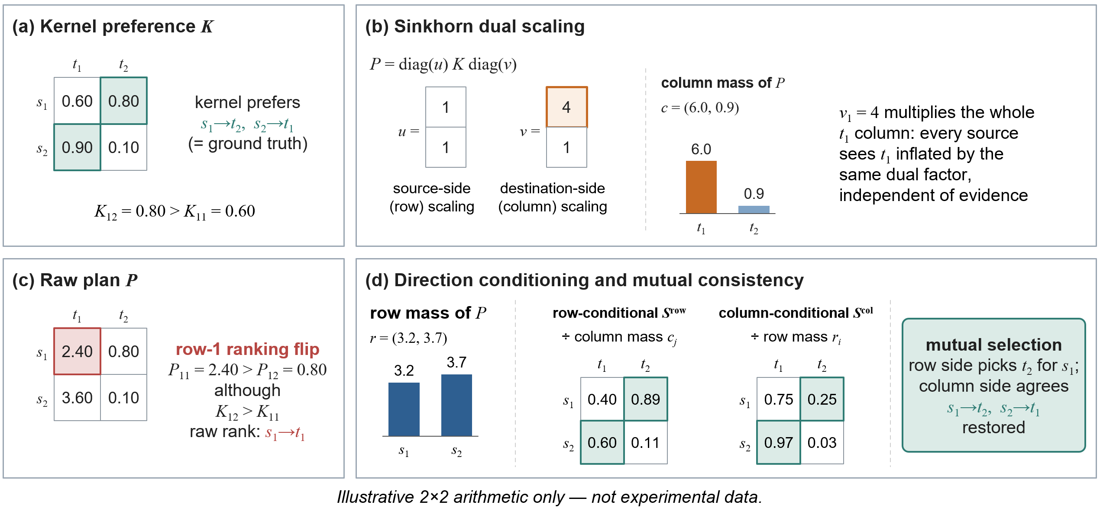
图 3 排序失真机制的 2×2 示意（数值为教学性示意，非实验数据）。(a) 核评分偏向示意真对应 s1→t2、s2→t1；(b) 目标侧缩放 v = (4, 1) 放大 t1 整列，列质量 c = (6.0, 0.9)；(c) 原始计划中 s1 行因 P_11 = 2.40 > P_12 = 0.80 发生翻转；(d) 行向分数（除以列质量 c_j）与列向分数（除以行质量 r_i）经互选还原示意真对应。
记列实现质量 c_j = Σ_i P_ij、行实现质量 r_i = Σ_j P_ij。定义行向条件分数 S^row_ij = P_ij / c_j，用于沿源流 i 比较候选目标；列向条件分数 S^col_ij = P_ij / r_i，用于沿目标流 j 比较候选源。上标表示排序方向，分母为对侧质量。仅当候选在两侧分数中均进入前 k（k = 5）时才输出为对应边。
命题 1（双重消除）。 设 P = diag(u) K diag(v) 且 u_i, v_j, K_ij > 0，则
Sijrow=ui Kijl​ul Klj, Sijcol=Kij vjl​Kil vl
证明. c_j = v_j Σ_l u_l K_lj，代入 S^row_ij = P_ij / c_j 即得；列向对称。∎
行向分数精确消去 v，列向分数精确消去 u；但分母保留对侧竞争项，因此条件解码不精确恢复 K。该恒等式对平衡与非平衡熵 OT 同样成立，是标准 Sinkhorn 结构的直接推论 [12,13,40]。它给出修复的代数通道，而修复在经验上是否有效由第 4.3 节回答。

3.3 覆盖分层与选择性弃权
当逐对归属被证据欠定时，解码器把共享同一事件键的候选归并为商空间分组 q = ([S_q], [T_q], E_q)，并按覆盖层级限定输出：A/B 层输出高置信结果，C 层仅作诊断，未覆盖候选弃权。这一设计服务于风险为本的 AML 调查 [3,42]，回应监管对高风险输出可解释、可审计的要求 [43,44,45]，与账本审计研究把可审计性作为一等目标的思路一致 [46]。输出包括对应假设、层级化置信、所用与缺失证据及弃权原因。带该输出层的完整管线称为 UOT-Q，它是 UOT 的输出安全层，不是第二个独立方法。
复杂度。 对数域 Sinkhorn 的存储与单轮迭代均为 O(nm)，T 轮合计 O(Tnm)，解码排序为 O(nm)。在 ≤ 288×288 的候选规模上，求解加解码约 3 秒；这是所测规模内的有界刻画，不外推到语料级候选空间（补充材料 S.4）。代码将在接收后公开 [47,48]。

4 实验

4.1 实验设置
数据。 Celer 监督基准含 7,296 个锚定交易对，聚合为 5,735 条 ETH 源流、7,122 条 BNB 目标流与 7,128 条监督流边（一对一 72.32%、分流 27.51%、合流 0.17%）；改用 600 或 3600 秒窗口时，流标签数变化不超过 ±1.1%。监督锚定本身是一对一的协议原生结算对，非一对一拓扑来自聚合与合成注入；真实合流仅占 0.17%，合流结论主要依赖半合成测试。结构压力测试含 48 个模板，每个模板以种子 42–46 生成 5 组实例，在真实流特征上施加 1→2、2→1、未匹配与诱饵结构。确认性保留集覆盖三桥共 720 个配对模板实例，划分在评估前冻结并经独立重算。
对照方法。 对照包括 UOT 管线、Connector 风格与 ABCTracer 风格两个一对一基线、全局校准的阈值规则 Threshold-MM，以及严格平衡的 Balanced-OT。两个风格基线是表示能力对照，不是原系统的可比复现；它们使用固定常量，调参预算不对称且有利于所提管线，因此所有比较按诊断对照解读；任何公平的保留集基线比较只以未参与校准的 75% 单元为正式比较集。
指标。 主指标为宏平均边精度、边召回与边 F1。边包含召回指解码计划对真值边赋予不小于 1e-9 的质量，是表示能力口径；Recall@3 统计真值目标是否落入源流排序前 3；严格精确恢复要求预测边集与结构真值完全一致。主对比报告配对 95% CI：按模板、种子、桥、宏平均分层聚合，以桥内模板实例为重采样单位，B = 4,000，RandomState(20240101)。完整定义见补充材料 S.5。

4.2 非一对一结构下的表示能力
在结构压力测试上，运输计划以边包含口径覆盖真值边：分流 0.946 [0.907, 0.985]，合流 0.967 [0.913, 1.000]，三桥分别为 0.950–1.000；两个一对一基线在该口径下为 0（图 4）。该口径下的解码边精度仅约 0.02。
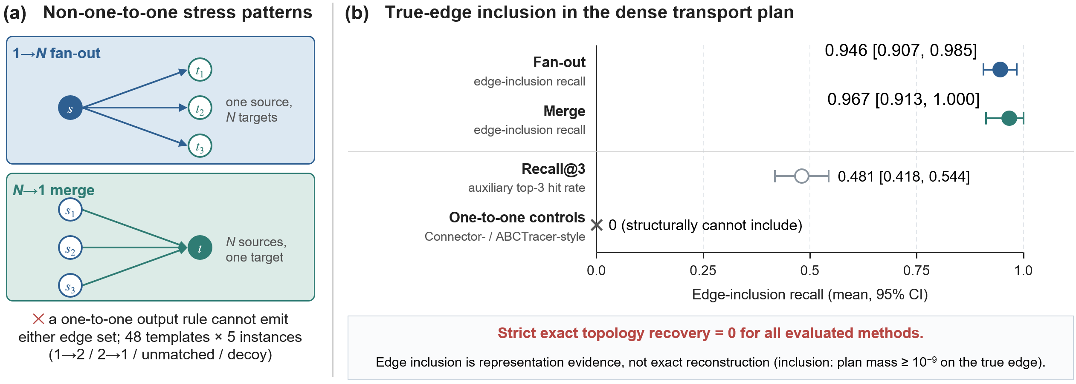
图 4 非一对一结构下的表示证据。(a) 1→N 分流与 N→1 合流压力模式，一对一输出规则无法完整输出任一边集（48 模板 × 5 实例）；(b) 边包含召回及 95% CI，辅助指标 Recall@3 为 0.481 [0.418, 0.544]，一对一对照为 0。严格精确拓扑恢复对所有方法均为 0（表 1）。
严格口径必须与上述结果对照阅读。表 1 显示，五种方法在三桥上的精确恢复均为 0；在边级指标上，Threshold-MM 的边 F1（0.120–0.168）高于两种运输解码（≤ 0.040），UOT-Q 的边精度略高于 Balanced-OT。一对一基线的分流零值是结构性的（源侧出度 ≤ 1），合流零值则是经验性的（补充材料 S.6）。因此，本节确立的是表示能力，而非可操作的重建精度。
表 1 严格结构评估（三桥范围；48 模板 × 种子 42–46；逐桥均值 ± 标准差见补充材料 S.6）
方法 | 分流/合流精确恢复 | 边精度 | 边召回 | 边 F1
Connector 风格 | 0 / 0 | 0.000–0.026 | 0.000–0.026 | 0.000–0.026
ABCTracer 风格 | 0 / 0 | 0.000–0.034 | 0.000–0.034 | 0.000–0.034
Threshold-MM | 0 / 0 | 0.065–0.094 | 0.844–0.997 | 0.120–0.168
Balanced-OT | 0 / 0 | 0.009–0.016 | 0.968–1.000 | 0.018–0.030
UOT-Q | 0 / 0 | 0.015–0.022 | 0.961–1.000 | 0.027–0.040

4.3 条件解码的确认性评估
开发期诊断与预注册。 开发期，无金额代价解码的宏边 F1 为 0.3172，原始计划互选前 5 解码仅为 0.2374。据此，条件解码器与五项机制方向在确认性实验前被固定。开发期核解码上限 0.3172 高于下文条件解码的 0.3104，说明修复把解码带回接近直接核排序的水平，但没有超越它。
主结果。 条件解码把宏平均边 F1 从 0.2350 提升到 0.3104，Δ = +0.075413，配对 95% CI [0.070557, 0.080312]（表 2，图 5a）；Celer、Multichain、PolyNetwork 分别为 +0.0826、+0.0820、+0.0616，CI 均不含零（图 5b）。以基锚点簇、种子→模板两阶段、金额×时延分层重采样得到的 CI 分别为 [0.0708, 0.0803]、[0.0677, 0.0831]、[0.0676, 0.0849]，均不含零。后两种方案分层单元偏少，只作稳健性检查，不作名义覆盖率声明（补充材料 S.2）。五项预注册机制指标全部指向修复方向：四项有害翻转率下降 0.23–0.54，真值互选前 5 保留率上升 0.20（图 5c）。它们是观测性指标，不构成因果分解。
表 2 确认性保留集上的五种解码方法（三桥，720 个配对模板实例；宏平均）
解码方法 | 边精度 | 边召回 | 边 F1
RAW_UOT_PLAN_D4 | 0.1476 | 0.5975 | 0.2350
CONDITIONAL_UOT_D4 | 0.1926 | 0.8009 | 0.3104
AMOUNT_FREE_COST_D4 | 0.1896 | 0.7882 | 0.3055
CONDITIONAL_BOT_D4 | 0.1927 | 0.8016 | 0.3106
SUPPORT_PLUS_K_D4 | 0.1862 | 0.7734 | 0.2999
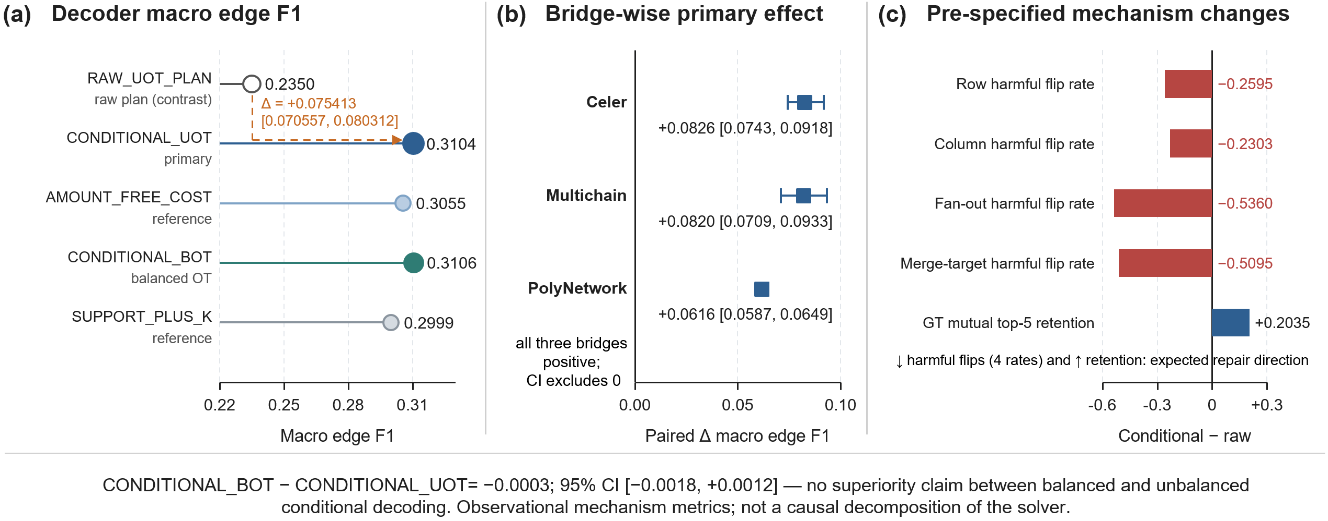
图 5 确认性保留集主结果。(a) 五种冻结解码方法的宏平均边 F1，主对比为 CONDITIONAL_UOT 相对 RAW_UOT_PLAN；(b) 逐桥配对效应及 95% CI；(c) 五项预注册机制方向变化（条件减原始）。图中方法名省略后缀 _D4，与表 2 一一对应；CONDITIONAL_BOT 与 CONDITIONAL_UOT 之差的 CI 含零，本图不比较二者优劣。
边界。 相对直接核解码与支撑解码，条件解码的计划级增量为正但较小：Δ_cost = +0.0048 [0.0013, 0.0089]，Δ_support = +0.0104 [0.0062, 0.0152]，且 PolyNetwork 的二级对照为负（−0.0043 [−0.0065, −0.0024]）。平衡与非平衡条件解码之差为 −0.0003 [−0.0018, +0.0012]，未观测到非平衡松弛的排序收益，其作用在于未匹配质量建模。确认性保留集的模板共享同一注入结构构成（每模板一个分流对、一个合流对、一个未匹配源与两个噪声对），结果刻画的是该生成器网格上的修复效应。增益对应的边精度约 0.19，即约五分之四的提升边为假阳性；这是方法内排序修复的证据，不是分诊操作点。

4.4 组件诊断与弃权层的证据状态
组件压力阶梯显示，时间因果与未匹配质量是被隔离项中最敏感的两项；平衡与非平衡解码在各压力级上只呈现水平差异，没有斜率差异。对称掩码诊断中，移除接收方或金额字段会使一对一风格工具阻塞或零预测，运输管线仍可评估，且交易级时间因果违例率保持为 0（补充材料 S.7）。覆盖分层目前只通过一项检查：分组规则与桥事件 transferId 键在 122 个覆盖保留对上逐行一致。由于标签与键规则同源，这是定义一致性的构造性结果，不是预测验证（补充材料 S.1）。

4.5 独立真实数据中的问题存在性
本节只回答流级扇出是否存在于开发语料之外，不涉及方法性能。两个后开发期 Celer 窗口以协议原生规则（Send.transferId == Relay.srcTransferId）组装流级真值边，仅做数据组装，未运行任何方法（图 6）。v4 窗口含 32,905 个协议锚定、2,451 个 Tier-A 源级扇出单元与 85 个合流单元；v5 窗口分别为 42,114、5,516 与 76。两个窗口都存在大量协议支撑的流级扇出，这支持问题存在性。二者均未通过预注册的联合充分性标准：v4 的独立主地址簇数 G = 7 < 8；v5 的 G 达到 8，但最大簇占比 0.6200 > 0.5，且按冻结的 OVERLAP_FAMILIAR 规则保守计数仅为 2。两个语料均归档为问题有效性资产，不作为评估总体。此外，度 > 5 的扇出单元（v4 中 26 个）对 k = 5 的互选解码器在结构上不可精确恢复（补充材料 S.3）。
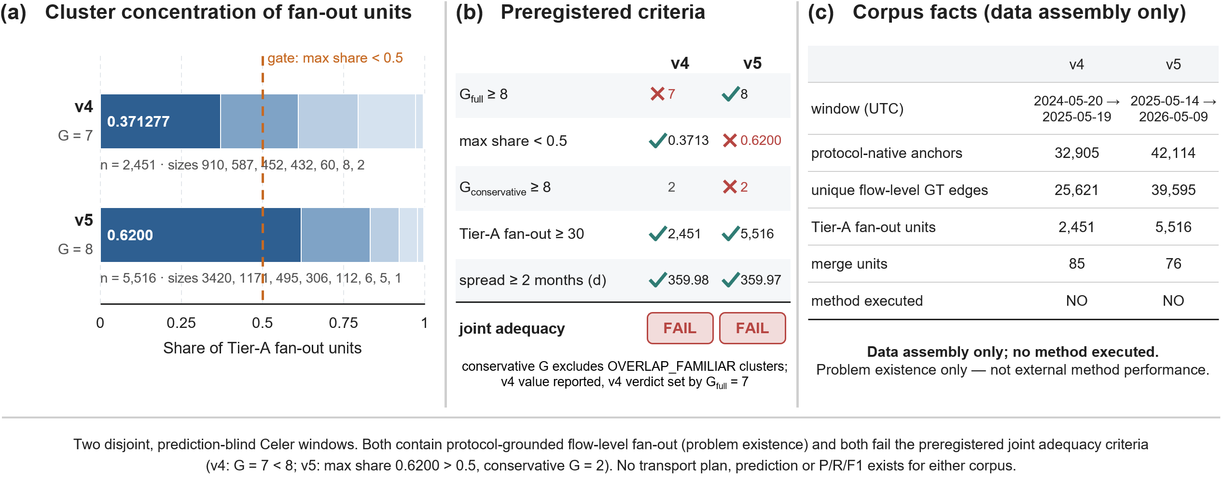
图 6 后开发期数据审计（预测盲，仅数据组装，未运行方法）。(a) Tier-A 扇出单元在独立主地址簇上的份额，橙色虚线为集中度门槛 0.5；(b) 逐项预注册充分性标准与联合判定；(c) 两个窗口的语料事实。该图只确立问题存在性，不代表外部方法性能。

5 讨论
条件解码修复了什么。 以资金流为单元后，分流与合流从错误类型变为一等输出，代价各项具有取证语义，系统也能表达“证据不足”。条件解码修复的是计划数值与对应排序之间的错位：代数通道是双重消除，经验确认是三桥正效应。修复也有边界。它不恢复核评分本身；平衡与非平衡解码无差异，说明增益来自解码层；相对直接核解码的增量较小，说明运输求解的价值主要在表示与边际处理。在精确重建仍不可达的前提下，运输表示最现实的用途是召回导向的候选生成与排序卫生，并与交易级追踪器互补部署。
取证使用。 在联合时间可采过滤下，高置信子集的交易对口径精度为 0.889、成对 F1 为 0.708、覆盖率为 0.845、时间因果违例率为 0，可作为分诊输出供调查者复核。但在同一闭集原生诊断下 Connector 得分为 0.9736，因此本文不主张在一对一区间上的优越性。本文三组数字口径不同，不可互换：边包含召回 0.946 / 0.967 是表示能力口径；流级压力精度 0.192 是排序卫生证据；0.889 是一对一交易对口径的分诊操作点。真实数据中扇出集中于少数聚合器账户（第 4.5 节），提示调查时可优先对这类账户取证；这只是描述性观察。
局限。 第一，外部方法性能尚未建立。此前一次外部执行因实现缺陷在取得有效结果前终止；两个数据审计均未达充分性标准。熟悉地址规则在结构上排除了长期活跃的聚合器与中继地址，使两个窗口的保守 G 都塌缩到 2。多样性门槛未满足不等于扇出结构不存在，但当前冻结标准下无法支持外部性能推断。第二，证据以半合成为主：真实合流单元仅 85 与 76 个，确认性保留集为共享注入结构的生成器网格，k = 5 使度 > 5 的扇出不可精确恢复。第三，比较与机制分析有限：不存在公平预算下的基线比较，机制指标是观测性的，风险与证据项的独立贡献未量化，成对金额相似性与分流合流之间的结构张力也未解决。第四，弃权层缺少 held-out 的收益评估，且半合成配比与真实合流比例不匹配。未来工作包括在充分多样的独立语料上评估方法、拓扑感知解码、跨协议证据融合，以及调查者在环的分诊研究。

6 结论
本文把跨链取证对应从交易对提升到资金流，形式化 CSFFC，以运输表示统一表达一对一、分流、合流与未匹配质量；诊断原始运输计划的排序失真，提出方向条件化解码并给出双重消除解释；并以覆盖分层与选择性弃权使“证据不足”成为可报告的结果。在三桥预先固定的确认性保留集上，条件解码稳定提升边 F1；结构测试确立了表示能力，同时所有方法的严格精确恢复均为 0；真实数据审计确认问题存在，但未达到外部评估所需的充分性。在充分多样的独立语料上完成评估之前，外部方法性能仍未建立。

参考文献
[1] Chainalysis. 2024 Crypto Money Laundering Report. Industry report, 2024. https://www.chainalysis.com/blog/2024-crypto-money-laundering/.
[2] Elliptic. The State of Cross-Chain Crime. Industry report, 2023. https://www.elliptic.co/resources/state-of-cross-chain-crime-2023.
[3] Financial Action Task Force (FATF). Targeted Update on Implementation of the FATF Standards on Virtual Assets and Virtual Asset Service Providers. FATF, 2023. https://www.fatf-gafi.org/en/publications/Fatfrecommendations/Targeted-update-virtual-assets-vasps.html.
[4] Lin, Dan, Wu, Jiajing, Su, Yuxin, Zheng, Ziye, Nan, Yuhong, Zhang, Qinnan, Song, Bowen, Zheng, Zibin. CONNECTOR: Enhancing the Traceability of Decentralized Bridge Applications via Automatic Cross-Chain Transaction Association. IEEE Transactions on Information Forensics and Security, 2025, 20: 7588–7601. DOI: 10.1109/TIFS.2025.3588249.
[5] Lin, Dan, Zheng, Ziye, Wu, Jiajing, Yang, Jingjing, Lin, Kaixin, Xiao, Huan, Song, Bowen, Zheng, Zibin. Track and Trace: Automatically Uncovering Cross-Chain Transactions in the Multi-Blockchain Ecosystems. IEEE Transactions on Services Computing, 2025, 18(6): 4291–4303. DOI: 10.1109/TSC.2025.3618729.
[6] Meiklejohn, Sarah, Pomarole, Marjori, Jordan, Grant, Levchenko, Kirill, McCoy, Damon, Voelker, Geoffrey M., Savage, Stefan. A Fistful of Bitcoins: Characterizing Payments Among Men with No Names. Proceedings of the 2013 Internet Measurement Conference (IMC), 2013, pp. 127–140. DOI: 10.1145/2504730.2504747.
[7] Weber, Mark, Domeniconi, Giacomo, Chen, Jie, Weidele, Daniel Karl I., Bellei, Claudio, Robinson, Tom, Leiserson, Charles E.. Anti-Money Laundering in Bitcoin: Experimenting with Graph Convolutional Networks for Financial Forensics. Proceedings of the ACM SIGKDD Workshop on Anomaly Detection in Finance, 2019. arXiv: 1908.02591.
[8] Weber, Mark, et al.. The Shape of Money Laundering: Subgraph Representation Learning on the Blockchain with the Elliptic2 Dataset. arXiv preprint arXiv:2404.19109, 2024. https://arxiv.org/abs/2404.19109.
[9] Cuturi, Marco. Sinkhorn Distances: Lightspeed Computation of Optimal Transport. Advances in Neural Information Processing Systems (NeurIPS), 2013, pp. 2292–2300.
[10] Chizat, Lénaïc, Peyré, Gabriel, Schmitzer, Bernhard, Vialard, François-Xavier. Unbalanced Optimal Transport: Dynamic and Kantorovich Formulations. Journal of Functional Analysis, 2018, 274(11): 3090–3123. DOI: 10.1016/j.jfa.2018.03.008.
[11] Villani, Cédric. Optimal Transport: Old and New. Springer, 2009.
[12] Rocco, Ignacio, Cimpoi, Mircea, Arandjelović, Relja, Torii, Akihiko, Pajdla, Tomáš, Sivic, Josef. Neighbourhood Consensus Networks. Advances in Neural Information Processing Systems (NeurIPS), 2018, pp. 1651–1662. arXiv: 1810.10510.
[13] Sarlin, Paul-Edouard, DeTone, Daniel, Malisiewicz, Tomasz, Rabinovich, Andrew. SuperGlue: Learning Feature Matching with Graph Neural Networks. IEEE/CVF Conference on Computer Vision and Pattern Recognition (CVPR), 2020, pp. 4937–4946. DOI: 10.1109/CVPR42600.2020.00499.
[14] Reid, Fergal, Harrigan, Martin. An Analysis of Anonymity in the Bitcoin System. Security and Privacy in Social Networks, 2013, pp. 197–223.
[15] Androulaki, Elli, Karame, Ghassan O., Roeschlin, Marc, Scherer, Tobias, Capkun, Srdjan. Evaluating User Privacy in Bitcoin. Financial Cryptography and Data Security (FC), 2013, pp. 34–51.
[16] Foley, Sean, Karlsen, Jonathan R., Putniņš, Tālis J. Sex, Drugs, and Bitcoin: How Much Illegal Activity Is Financed through Cryptocurrencies?. The Review of Financial Studies, 2019, 32(5): 1798–1853. DOI: 10.1093/rfs/hhz015.
[17] Huang, Danny Yuxing, Aliapoulios, Maxwell Matthaios, Li, Vector Guo, Invernizzi, Luca, Bursztein, Elie, McRoberts, Kylie, Levin, Jonathan, Levchenko, Kirill, Snoeren, Alex C., McCoy, Damon. Tracking Ransomware End-to-end. IEEE Symposium on Security and Privacy (S&P), 2018, pp. 618–631. DOI: 10.1109/SP.2018.00047.
[18] Monamo, Patrick, Marivate, Vukosi, Twala, Bheki. Unsupervised Learning for Robust Bitcoin Fraud Detection. 2016 Information Security for South Africa (ISSA), 2016, pp. 129–134. DOI: 10.1109/ISSA.2016.7802939.
[19] Jourdan, Marc, Blandin, Sebastien, Wynter, Laura, Deshpande, Pralhad. Characterizing Entities in the Bitcoin Blockchain. arXiv preprint arXiv:1810.11956, 2018. arXiv: 1810.11956.
[20] Wu, Changhao, Xu, Junwei, Wang, Kai, Han, Weili, Chai, Hongfeng. ETTracker: A Fund Tracking Framework for Anti-Money Laundering on Ethereum. Expert Systems with Applications, 2026, vol. 296, Art. no. 128900. DOI: 10.1016/j.eswa.2025.128900.
[21] Pareja, Aldo, Domeniconi, Giacomo, Chen, Jie, Ma, Tengfei, Suzumura, Toyotaro, Kanezashi, Tim, Kaler, Tim, Schardl, Tao B., Leiserson, Charles E.. EvolveGCN: Evolving Graph Convolutional Networks for Dynamic Graphs. AAAI Conference on Artificial Intelligence, 2020, pp. 5363–5370. DOI: 10.1609/aaai.v34i04.5984.
[22] Hamilton, Will, Ying, Zhitao, Leskovec, Jure. Inductive Representation Learning on Large Graphs. NeurIPS, 2017, pp. 1024–1034.
[23] Wu, Zhiying, Liu, Jieli, Wu, Jiajing, Zheng, Zibin, Chen, Ting. TRacer: Scalable Graph-Based Transaction Tracing for Account-Based Blockchain Trading Systems. IEEE Transactions on Information Forensics and Security, 2023, 18: 2609–2621. DOI: 10.1109/TIFS.2023.3266162.
[24] Chen, Weili, Guo, Xiongfeng, Chen, Zhiguang, Zheng, Zibin, Lu, Yutong. Phishing Scam Detection on Ethereum: Towards Financial Security for Blockchain Ecosystem. IJCAI, 2020, pp. 4506–4512. DOI: 10.24963/ijcai.2020/621.
[25] Lin, Ziqian, Luo, Qining, Wu, Dongze, Shen, Jie, Li, Lingying, Nong, Xunyi, Qin, Zhenkai. Detecting Illicit Transactions in Bitcoin: A Wavelet-Temporal Graph Transformer Approach for Anti-Money Laundering. Scientific Reports, 2026, vol. 16, Art. no. 1548. DOI: 10.1038/s41598-025-23901-3.
[26] Song, Kiwhan, Dhraief, Mohamed Ali, Xu, Muhua, Cai, Locke, Chen, Xuhao, Mithal, Arvind, Chen, Jie. Identifying Money Laundering Subgraphs on the Blockchain. Proceedings of the 5th ACM International Conference on AI in Finance (ICAIF), 2024, pp. 195–203. DOI: 10.1145/3677052.3698635.
[27] Li, Mengyuan, Zhang, Fan, Guo, Shaoyong, Wang, Chenyu, Qi, Feng. Federated Graph Neural Network for Real-Time Distributed Monitoring System Against Illicit Blockchain Transaction Accounts. IEEE Internet of Things Journal, 2026, 13(2): 2848–2863. DOI: 10.1109/JIOT.2025.3631547.
[28] Zhang, Mengya, Zhang, Xiaokuan, Zhang, Yinqian, Lin, Zhiqiang. Security of Cross-chain Bridges: Attack Surfaces, Defenses, and Open Problems. Proceedings of the 27th International Symposium on Research in Attacks, Intrusions and Defenses (RAID), 2024, pp. 298–316. DOI: 10.1145/3678890.3678894. (arXiv: 2312.12573)
[29] Zhou, Liyi, Xiong, Xihan, Ernstberger, Jens, Chaliasos, Stefanos, Wang, Zhipeng, Wang, Ye, Qin, Kaihua, Wattenhofer, Roger, Song, Dawn, Gervais, Arthur. SoK: Decentralized Finance (DeFi) Attacks. IEEE Symposium on Security and Privacy (S&P), 2023, pp. 2444–2461. DOI: 10.1109/SP46215.2023.10179435.
[30] Qin, Kaihua, Zhou, Liyi, Gervais, Arthur. Quantifying Blockchain Extractable Value: How Dark Is the Forest?. IEEE Symposium on Security and Privacy (S&P), 2022, pp. 198–214. DOI: 10.1109/SP46214.2022.9833734.
[31] Apostolaki, Maria, Zohar, Aviv, Vanbever, Laurent. Hijacking Bitcoin: Routing Attacks on Cryptocurrencies. IEEE Symposium on Security and Privacy (S&P), 2017, pp. 375–392. DOI: 10.1109/SP.2017.29.
[32] Yousaf, Hamza, Kappos, George, Meiklejohn, Sarah. Tracing Transactions Across Cryptocurrency Ledgers. USENIX Security Symposium, 2019, pp. 837–850.
[33] Sarkhosh, Hesam, Maroof, Uzma, Barradas, Diogo. The Dark Art of Financial Disguise in Web3: Money Laundering Schemes and Countermeasures. APWG Symposium on Electronic Crime Research (eCrime), 2025, pp. 1–18. DOI: 10.1109/eCrime66972.2025.11327832.
[34] Celer Network. cBridge: Multi-Chain Asset Bridge Documentation and Protocol Design. Technical documentation, 2022. https://cbridge-docs.celer.network/.
[35] Peyré, Gabriel, Cuturi, Marco. Computational Optimal Transport: With Applications to Data Sciences. Foundations and Trends in Machine Learning, 2019, 11(5–6): 355–607. DOI: 10.1561/2200000073.
[36] Chizat, Lénaïc, Peyré, Gabriel, Schmitzer, Bernhard, Vialard, François-Xavier. Scaling Algorithms for Unbalanced Optimal Transport Problems. Mathematics of Computation, 2018, 87(314): 2563–2609. DOI: 10.1090/mcom/3303.
[37] Benamou, Jean-David, Carlier, Guillaume, Cuturi, Marco, Nenna, Luca, Peyré, Gabriel. Iterative Bregman Projections for Regularized Transportation Problems. SIAM Journal on Scientific Computing, 2015, 37(2): A1111–A1138. DOI: 10.1137/141000439.
[38] Frogner, Charlie, Zhang, Chiyuan, Mobahi, Hossein, Araya, Mauricio, Poggio, Tomaso. Learning with a Wasserstein Loss. NeurIPS, 2015.
[39] Séjourné, Thibault, Vialard, François-Xavier, Peyré, Gabriel. The Unbalanced Gromov-Wasserstein Distance: Conic Formulation and Relaxation. NeurIPS, 2021.
[40] Sun, Jiaming, Shen, Zehong, Wang, Yuang, Bao, Hujun, Zhou, Xiaowei. LoFTR: Detector-Free Local Feature Matching with Transformers. IEEE/CVF Conference on Computer Vision and Pattern Recognition (CVPR), 2021, pp. 8918–8927. DOI: 10.1109/CVPR46437.2021.00881.
[41] Snelgar, Francis, Gould, Stephen, Xu, Ming, Zheng, Liang, Asthana, Akshay. Gromov Wasserstein Optimal Transport for Semantic Correspondences. British Machine Vision Conference (BMVC), 2025. https://bmva-archive.org.uk/bmvc/2025/assets/papers/Paper_721/paper.pdf.
[42] Financial Action Task Force (FATF). Updated Guidance for a Risk-Based Approach to Virtual Assets and Virtual Asset Service Providers. FATF, 2021. https://www.fatf-gafi.org/en/publications/Fatfrecommendations/Guidance-rba-virtual-assets-2021.html.
[43] Rudin, Cynthia. Stop Explaining Black Box Machine Learning Models for High Stakes Decisions and Use Interpretable Models Instead. Nature Machine Intelligence, 2019, 1(5): 206–215. DOI: 10.1038/s42256-019-0048-x.
[44] Arrieta, Alejandro Barrio, et al.. Explainable Artificial Intelligence (XAI): Concepts, Taxonomies, Opportunities and Challenges toward Responsible AI. Information Fusion, 2020, 58: 82–115. DOI: 10.1016/j.inffus.2019.12.012.
[45] Adadi, Amina, Berrada, Mohammed. Peeking Inside the Black-Box: A Survey on Explainable Artificial Intelligence (XAI). IEEE Access, 2018, 6: 52138–52160. DOI: 10.1109/ACCESS.2018.2870052.
[46] Liu, Zihan, Wang, Xiaohu, Lin, Chao, Xu, Minghui, He, Debiao, Huang, Xinyi. SilentLedger: Privacy-Preserving Auditing for Blockchains With Complete Non-Interactivity. IEEE Transactions on Information Forensics and Security, 2026, 21: 7346–7360. DOI: 10.1109/TIFS.2026.3716229.
[47] Pineau, Joelle, et al.. Improving Reproducibility in Machine Learning Research (A Report from the NeurIPS 2019 Reproducibility Program). Journal of Machine Learning Research, 2021, 22: 1–20.
[48] Lamprecht, Anna-Lena, et al.. Towards FAIR Principles for Research Software. Data Science, 2020, 3(1): 37–59. DOI: 10.3233/DS-190026.

